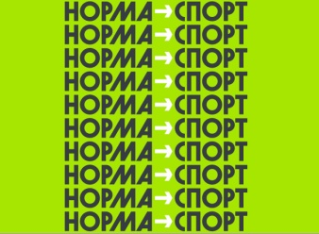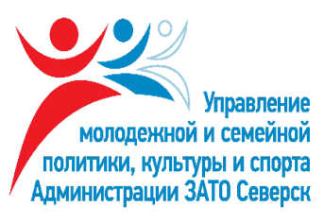

Описательный отчет за декабрь

Физкультурно – массовое мероприятие «Северск, выходи гулять!» прошло
в микрорайоне «Сосновка» в спортивном зале « Кедр» -
06 декабря. Команды боролись за победу в игре флорбол» и веселых стартах. Победу одержала команда «Воркаут». Все участники получили сладкие призы.
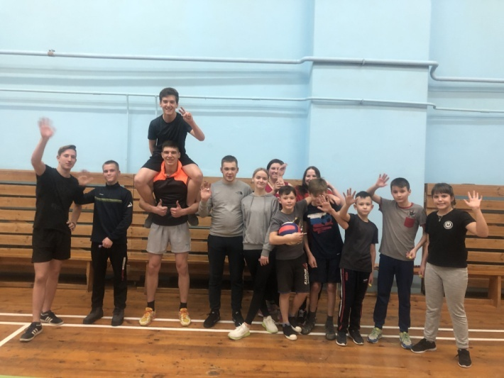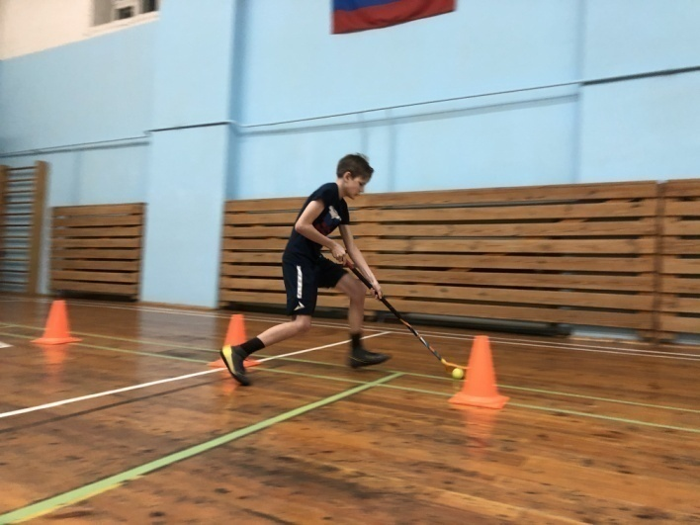
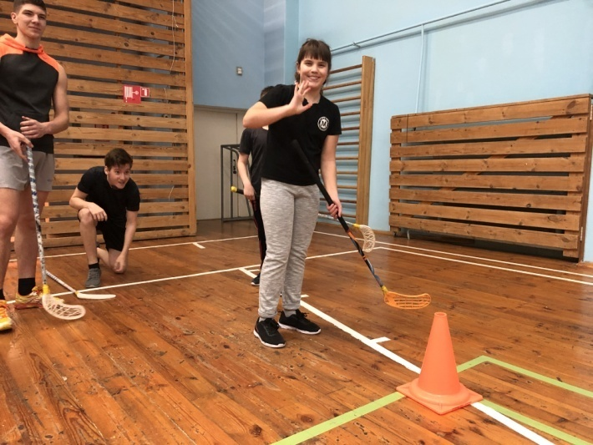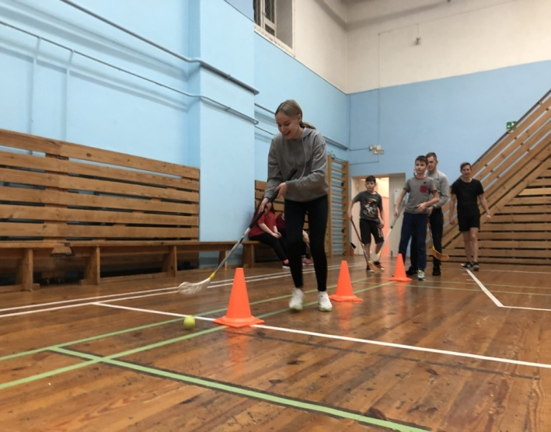

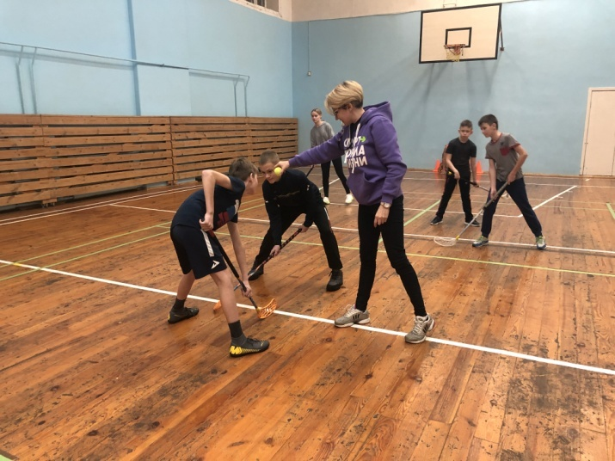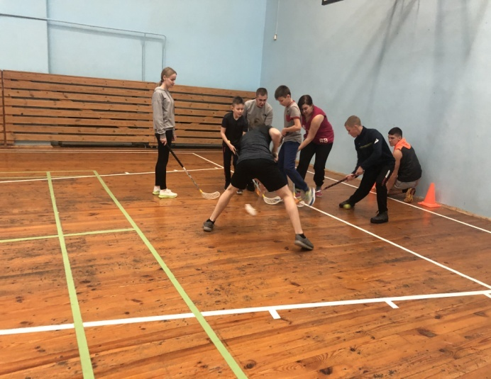
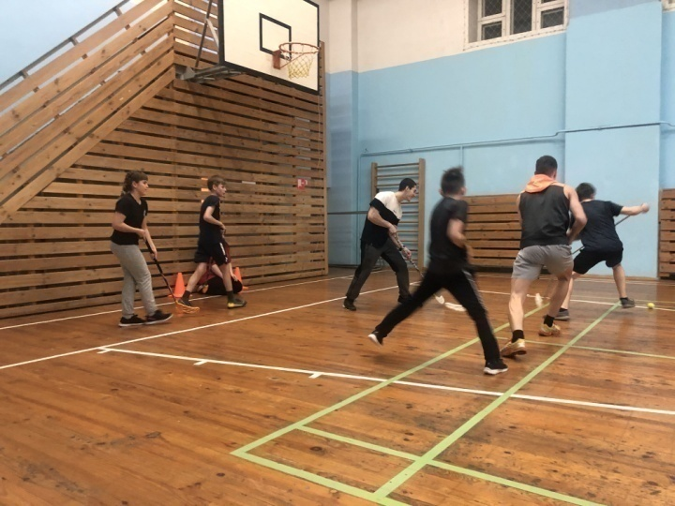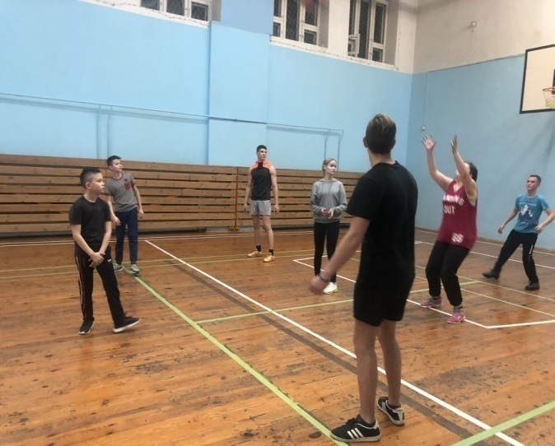
14 декабря прошло первенство по волейболу в пос. Самусь под руководством инструктора по спорту Дуданец В.В. Мероприятие прошло
в спортивном зале МБОУ «Самусьский лицей им. академика В.В. Пекарского», где собрались любители
и болельщики волейбола. Приняли участие следующие команды:
- «ТомЗЭЛ»;
- «МЧС – Самусь»;
- «Учитель»;
- «2+2».
Победу одержала команда «ТомЗЭЛ»!! Все победители и призеры получили поощрительные призы.
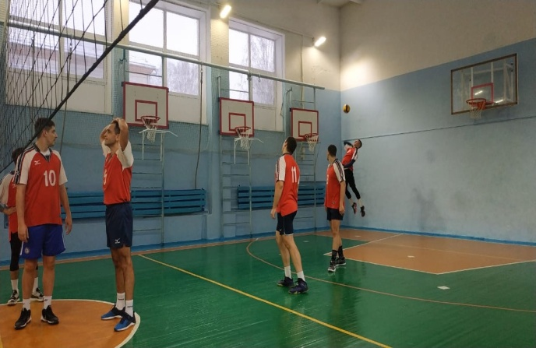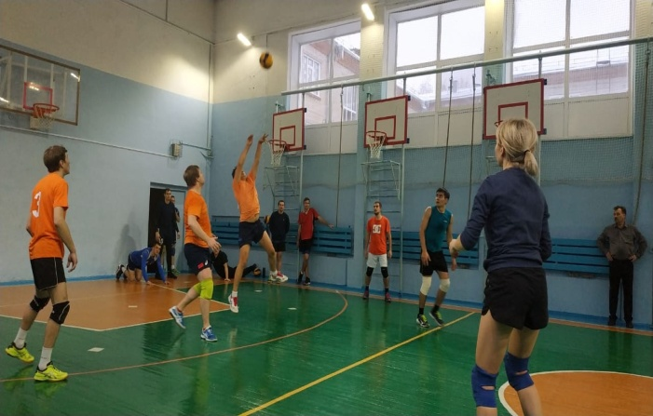
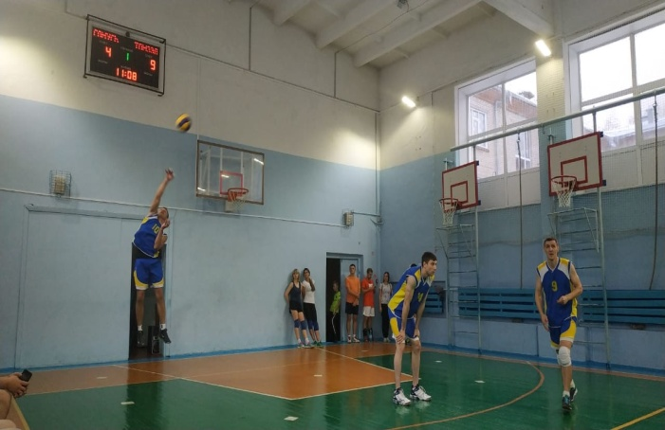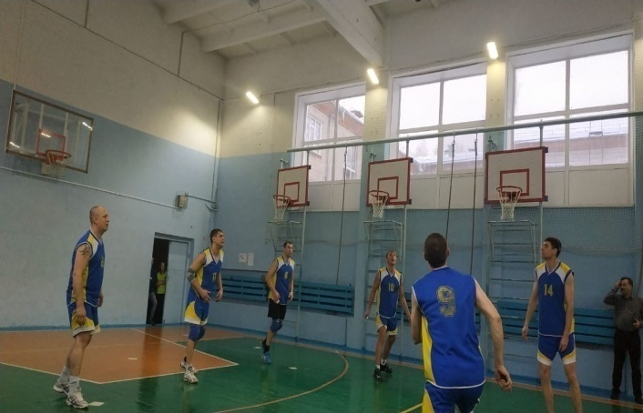
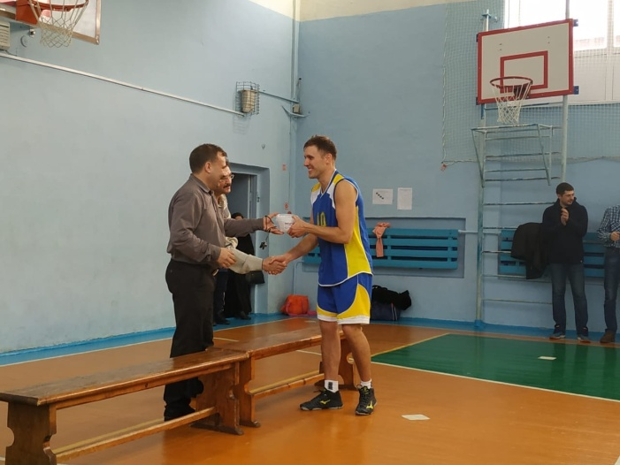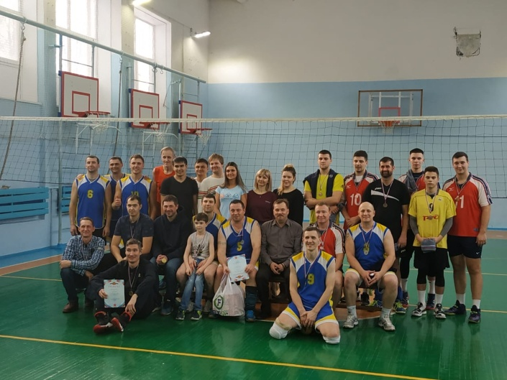
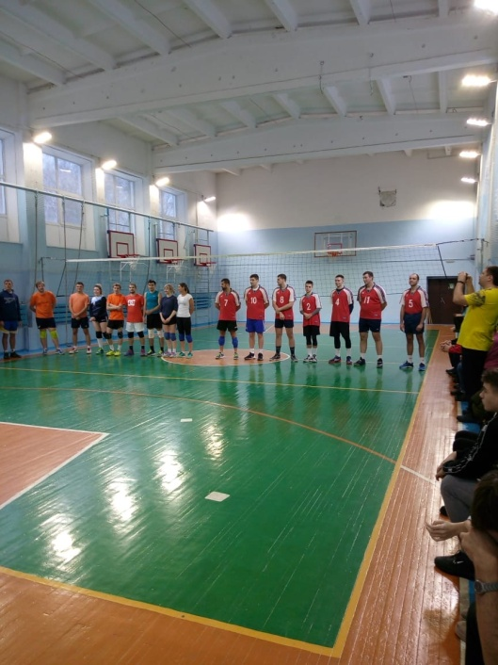
22 декабря в городском клубе «Надежда» по адресу: ул. Калинина, 87 прошел по традиции Новогодний турнир по настольному теннису среди воспитанников инструкторов по спорту – Сухова В.А. и Стребкова В.А. Победители турнира – Василишина П., Сухов А., Переверзнюк А., Шлыков Д.
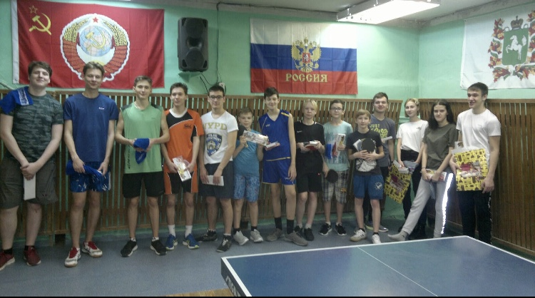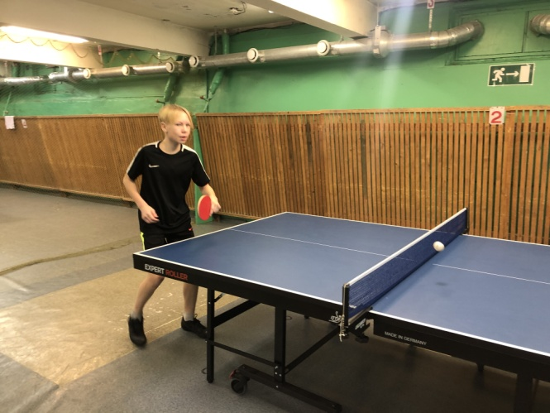
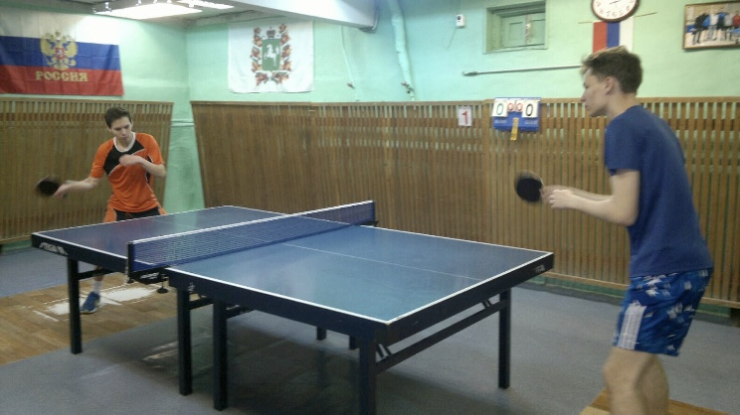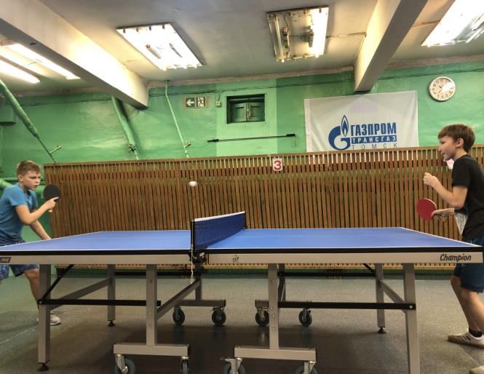
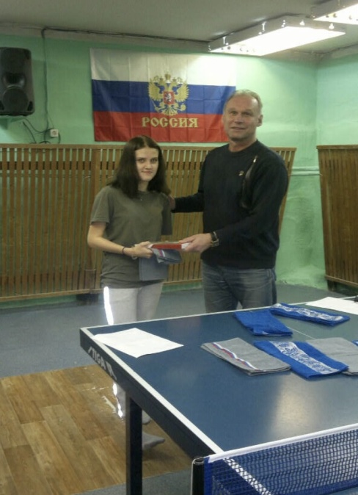
27 декабря в фитнес центре «Вертикаль» прошли соревнования
по единоборствам на призы Деда Мороза среди детей младшего
и среднего возраста. Ребята соревновались в 6 весовых категориях: до 25 кг, до 30 кг, наилегчайший вес, легкий вес, средний вес, тяжелый вес. Самый юный победитель – Волков Максим (6 лет), самый взрослый победитель – Орехов Евгений (16 лет). Все участники были награждены призами. Мероприятие провел инструктор по спорту – Синаевская Г.В.

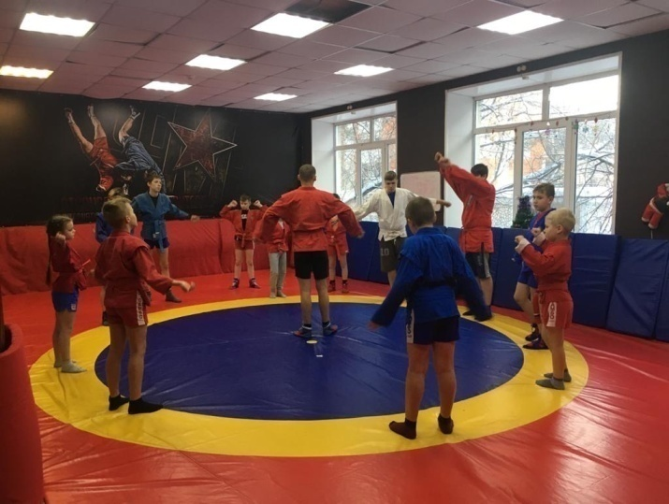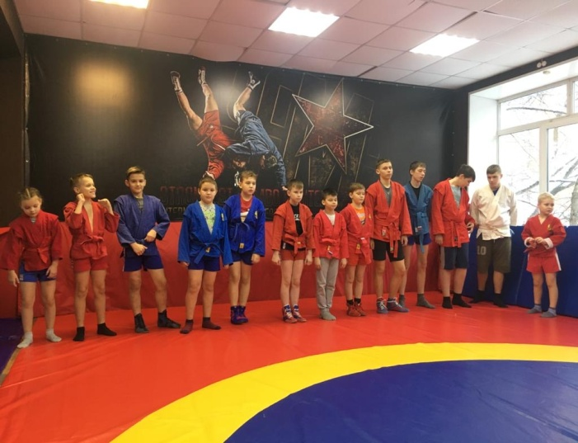
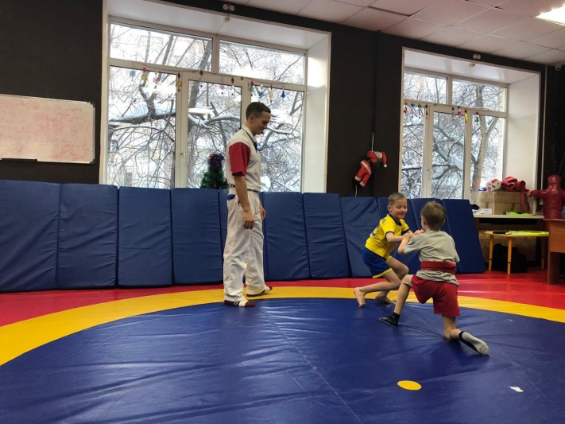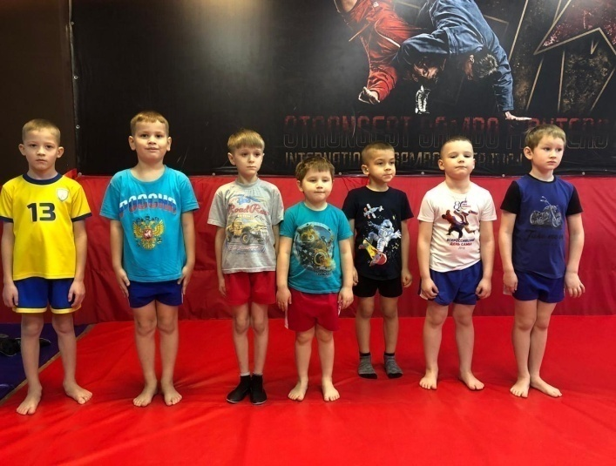
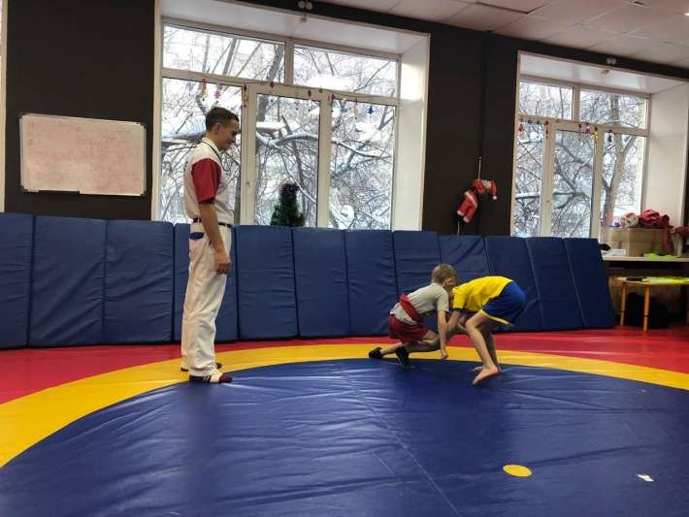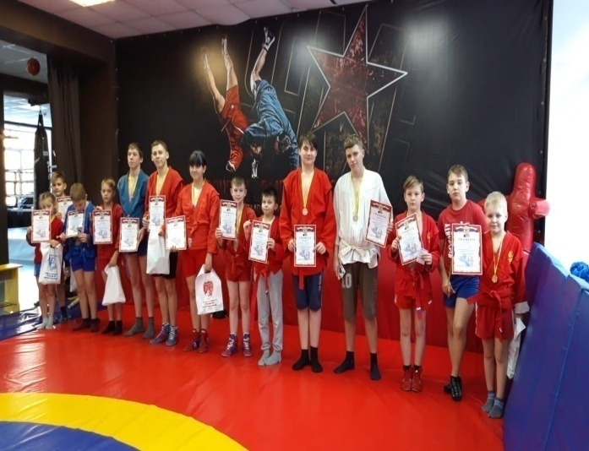
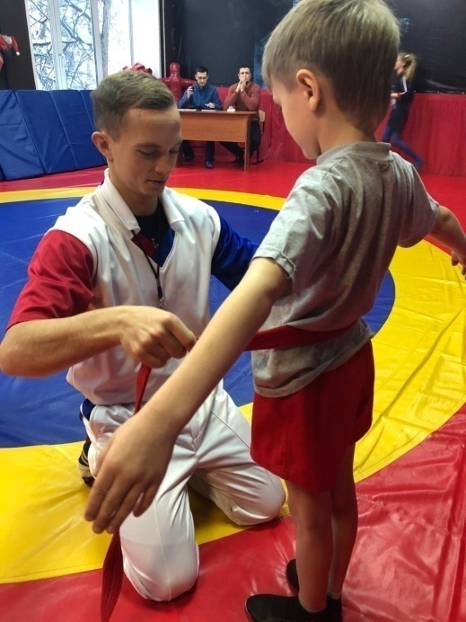
27 декабря в спортивном зале МБОУ «СОШ№88 им. А.Бородина
и А.Кочева» прошел ежегодный спортивный праздник на приз Деда Мороза. В мероприятии приняли участие следующие команды:
- «КМИ»;
- «ВОИ»;
- «ВОГ».
Программа праздника состояла из веселых стартов и игры в волейбол, где команды смогли посоревноваться между собой. В веселых стартах победу одержала команда «ВОИ», в волейболе – команда «ВОГ». Огромное спасибо болельщикам за их поддержку! Все участникик были награждены призами.
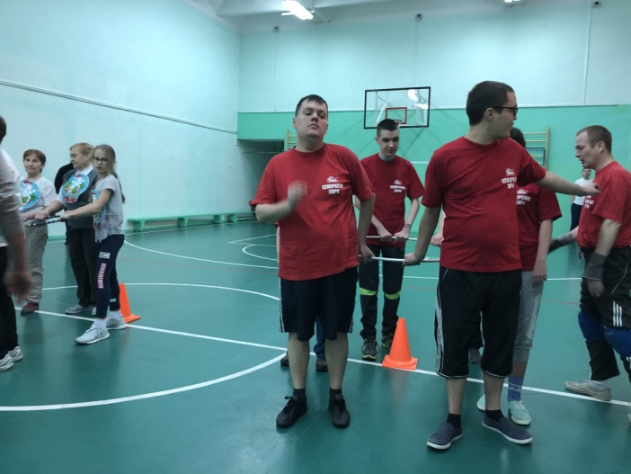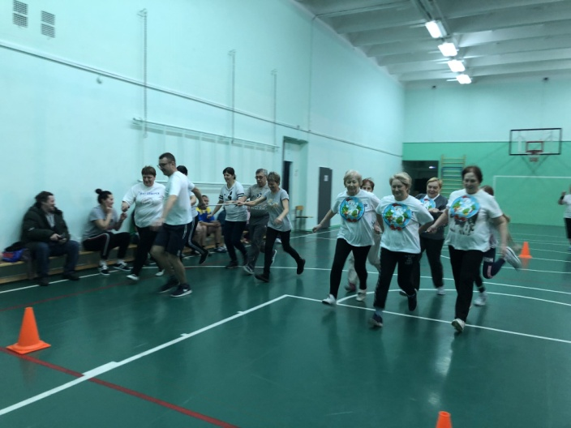
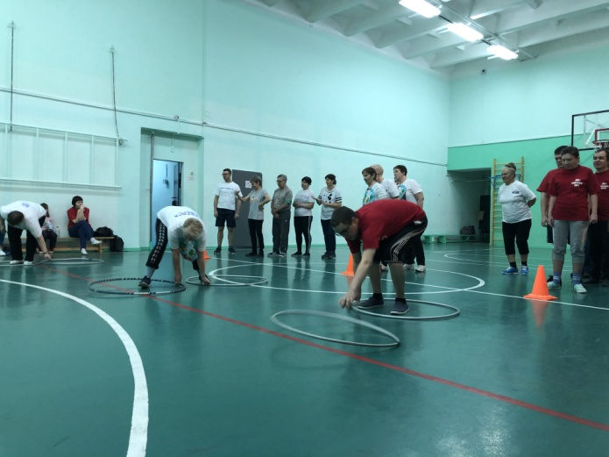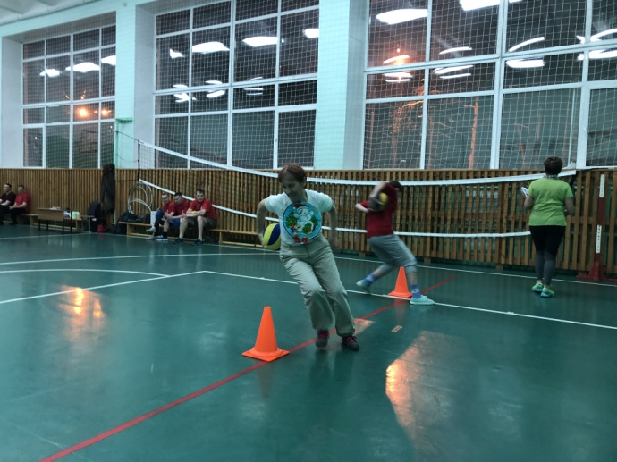
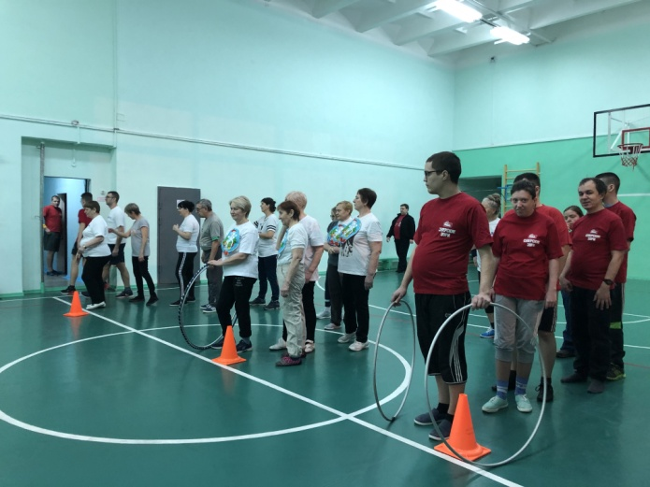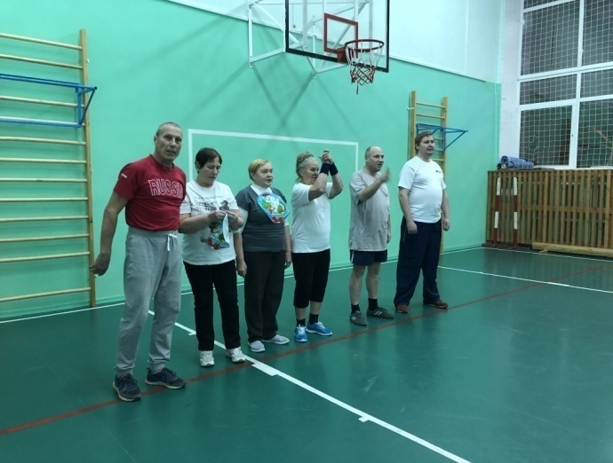
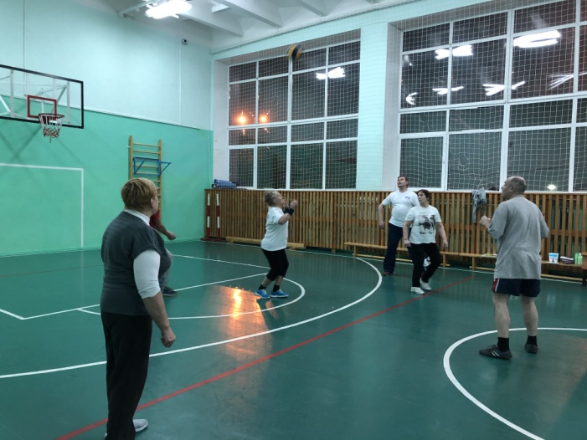
29 декабря в спортивном зале «Кедр» по адресу: микрорайон «Сосновка», ул. Сосновая, 16, стр.2 состоялось спортивное мероприятие, посвященно Новому Году. Программа мероприятия:
- Классический стритлифтинг;
- Многоповторный стритлифтинг;
- Пауэрлифтинг – жим лежа;
- Армлифтинг, роллинг тандер.
Воспитанник Воложанцева М.М. – Алексей Буда подтянулся с весом в 70кг на турнике, где показал лучший результат за всю историю Street Workout Seversk. Мероприятие было организовано под руководством инструктора
по спорту Воложанцева М.М.



